NAMA | : : | KARTIKA TRI JULIANA
PROGRAM STUDI | : | D4 – Sistem Informasi Bisnis
KELAS | : : | 2B
NIM | : | 2341760116

JOBSHEET 11
RESTFUL API 2

Sebelumnya kita sudah membahas mengenai RESTFUL API dan JSON Web Token (JWT) pada Laravel. Dimana kita telah membuat RESTful API Register, RESTful API Login, RESTful API Logout, dan implementasi CRUD dalam RESTful API pada halaman web. Pada pertemuan kali ini, kita akan mempelajari penerapan RESTFUL API lanjutan di dalam project Laravel.
Sebelum kita masuk materi, kita buat dulu project baru yang akan kita gunakan untuk membangun aplikasi sederhana dengan topik Point of Sales (PoS), sesuai dengan Studi Kasus PWL.pdf.
Jadi kita bikin project Laravel 10 dengan nama PWL_POS.

Project PWL_POS akan kita gunakan sampai pertemuan 12 nanti, sebagai project yang akan kita pelajari

A. ELOQUENT ACCESSOR
Laravel memiliki fitur yang bernama mutator, accessor dan casting, fitur-fitur ini digunakan untuk melakukan manipulasi data di dalam attribute database dengan sangat mudah. Contohnya pada saat insert data dengan enkripsi ke dalam database dan melakukan deskripsi saat menampilkan dari database secara otomatis.
Accessor dapat mengubah nilai saat attribute atau field eloquent diakses. Untuk mendefinisikan Accessor dapat membuat method di dalam model untuk menentukan attribute yang akan diakses. Nama method yang dibuat harus sama dengan nama attribute yang akan di format: contoh :
Attribute/field pada tabel first_name maka methodnya firstName()

protected function firstName(): Attribute
{
//...
}

Jika membuat attribute/field image yang ada ditable m_user kita akan memberikan nilai full path dari direktori dimana file gambar tersebut disimpan.contohnya pada UserModel ditambahkan
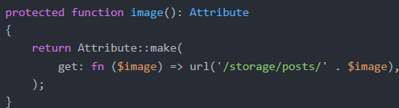
Dengan begitu dapat melakukan import Eloquent Attribute dengan
Lalu method baru dengan nama image() melakukan return path nama file image itu berada
Hasil akhir memanggil attribute image

Praktikum 1 – Implementasi Eloquent Accessor

- Sebelum memulai pastikan REST API, terlebih dahulu pastikan sudah ter instal aplikasi Postman.
- Kita akan memodifikasi Table m_user dengan menambahkan column : image, buka terminal lalu ketikkan
php artisan make:migration add_image_to_m_user_table

- Buka file migrasi tersebut lalu modifikasi seperti ini lalu simpan:

<?php

use Illuminate\Database\Migrations\Migration; use Illuminate\Database\Schema\Blueprint;
use Illuminate\Support\Facades\Schema;

return new class extends Migration
{
/**
- Run the migrations.
*/
public function up(): void
{
Schema::table('m_user', function (Blueprint $table) {
$table->string('image');
});
}

/**
- Reverse the migrations.
*/
public function down(): void
{
Schema::table('m_user', function (Blueprint $table) {
$table->dropColumn('image');
});
}
};
- Lakukan jalankan update migrasi dengan cara:
php artisan migrate

- Lalu lakukan modifikasi models pada App/Models/UserModel.php
<?php

namespace App\Models;

use Illuminate\Database\Eloquent\Model; use Tymon\JWTAuth\Contracts\JWTSubject;
use Illuminate\Database\Eloquent\Casts\Attribute;
use Illuminate\Foundation\Auth\User as Authenticatable;

class UserModel extends Authenticatable implements JWTSubject
{

public function getJWTIdentifier(){ return $this->getKey();
}

public function getJWTCustomClaims(){ return [];
}

protected $table = 'm_user'; protected $primaryKey = 'user_id';

protected $fillable = [ 'username', 'nama', 'password', 'level_id', 'image'//tambahan
];

public function level()
{
return $this->belongsTo(LevelModel::class, 'level_id', 'level_id');
}
protected function image(): Attribute
{
return Attribute::make(
get: fn ($image) => url('/storage/posts/' . $image),
);
}

}
- Lakukan modifikasi pada Controllers/Api/RegisterController
<?php
namespace App\Http\Controllers\Api; use App\Models\UserModel;
use App\Http\Controllers\Controller; use Illuminate\Http\Request;

use Illuminate\Support\Facades\Validator;

class RegisterController extends Controller
{
public function invoke(Request $request)
{
//set validation
$validator = Validator::make($request->all(), [ 'username' => 'required',
'nama' => 'required',
'password' => 'required|min:5|confirmed', 'level_id' => 'required',
'image' => 'required'

]);

//if validations fails if($validator->fails()){
return response()->json($validator->errors(), 422);
}

//create user
$user = UserModel::create([ 'username' => $request->username, 'nama' => $request->nama,
'password' => bcrypt($request->password), 'level_id' => $request->level_id,
'image' => $request->image
]);

//return response JSON user is created if($user){
return response()->json([ 'success' => true, 'user' => $user,
], 201);
}

//return JSON process insert failed return response()->json([
'success' => false,
], 409);
}
}

- Anda dapat menambahkan detail untuk spesifikasi image pada validator
- Ubah atau tambahkan register1 pada routes/api.php
- Simpan dan akses pada aplikasi Postman, atur pada Body isi manual Key dan Valuenya pada Key image tambahkan value File dan upload gambar http://127.0.0.1:8000/api/register1 dengan method POST dan klik send
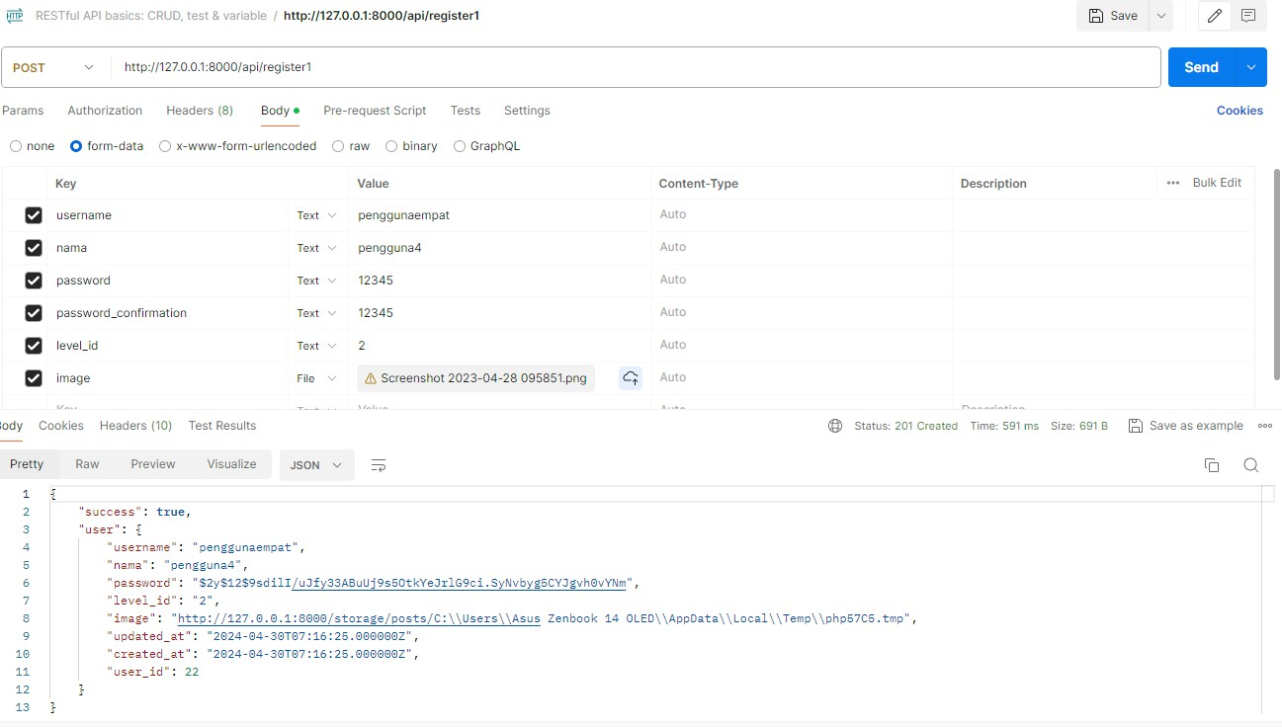

- Pada Controllers/Api/RegisterController bagian create user ganti dengan
- Uji coba dan screenshot hasilnya apa perbedaan dari yang sebelumnya

Hasil percobaan sebelumnya :
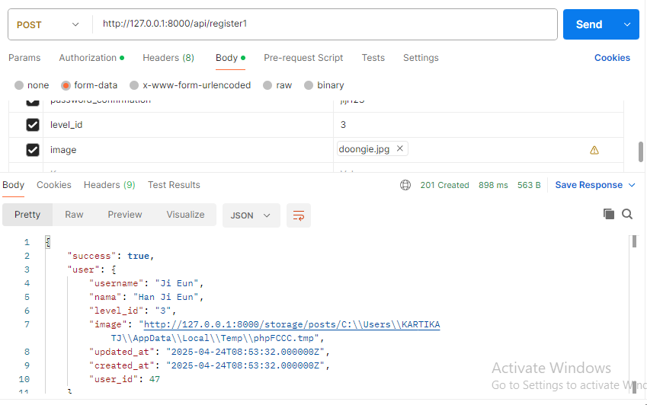

Percobaan ketika penambahan kode hash
=setelah dilakukannya perubahan kode menjadi hash akan terjadi error karena kode menunjukkan pengambilan file dari request sedangkan seharusnya pemakaian hash itu harus akses dulu ke objek file (UploadedFile) bukan request.
Solusinya :
Menambahkan ->file('image') pada create user

Hasil :
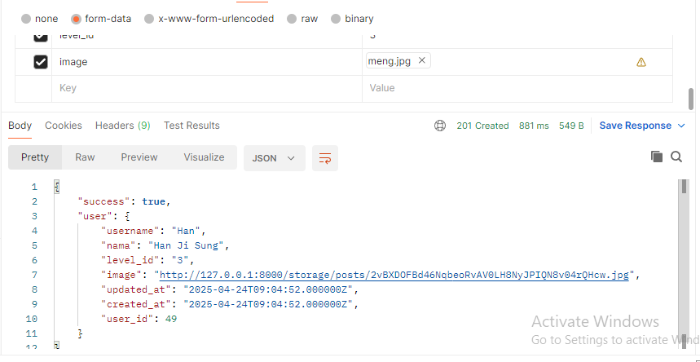

TUGAS
Implementasikan API untuk upload file/gambar pada tabel lainnya yaitu tabel m_barang dan gunakan pada transaksi. Uji coba dengan method GET untuk memanggil data yang sudah di inputkan.

*** Sekian, dan selamat belajar ***

